Domenica 19 aprile 2015, ore 16, camminerò lungo il Percorso Pascoliano: parlerò di Romagna, Digitale purpurea, Suor Virginia, L’asino. Dove? Ma certo, a Sogliano, nel Palazzo della cultura, io non mi allontano mai troppo. Avrò Giulia Rossi ad accompagnarmi e tanti amici.
Chi ci vuol raggiungere non deve fare altro che salire, affacciarsi al balcone – in questa stagione è pieno di colori – di fronte San Marino, a Ovest Montetiffi e Monte Aquilone, a Est il mare, la riviera. Qui il poeta soggiornò nel 1882, subito dopo la laurea, qui incontrò le sorelle, dopo 9 anni, qui scrisse le prime poesie. Ma io non voglio parlare di lui, voglio parlare di noi, del nostro incontro, delle scintille che quelle poesie hanno acceso perché anche noi, come lui, “Ombre del moto siamo”.

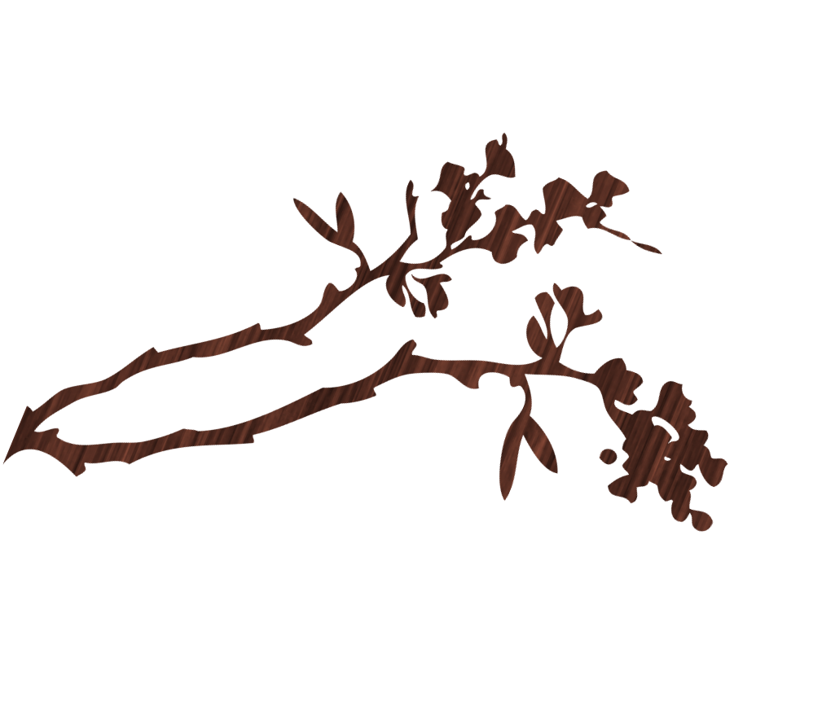bruno bartoletti (conduttore narrante)
per maggiori informazioni, contattare: sparireinsilenzio@gmail.com tel. 3343794512

GIULIA ROSSI (voce itinerante)
presentano

GIOVANNI PASCOLI

pellegrino lungo le strade di sogliano
19 aprile 2015
ore 16.00
sogliano al rubicone
palazzo della cultura, loggiato veggiani

